LEMBAR KERJA KELOMPOK 10 TUGAS 2
Nama & NPM | Topik: | Tanggal:
- AZILZAH NUR ZANAFA  G1A022003  - FITER RAMADANSYAH  G1A022053  - MUHAMMAD KEVIN RINALDI  G1A022059 | Operator | 8 September 2022

[No. 1] Identifikasi Masalah:
- Uraikan permasalahan dan variabel
- Bila kalian kuliah selama 4 tahun.
Susunlah kode java untuk menghitung jumlah yang harus dibayar selama kuliah untuk setiap anggota kelompok!
(Asumsi: setiap orang memiliki jumlah yang dibayarkan berbeda karena perbedaan jalur masuk, UKT, SPP)
- Gunakan operator ternary.
Rancanglah kode Java untuk menghitung jumlah yang harus dibayar jika kalian bisa selesai 4 tahun atau jika selesai 5 tahun!
[No.1] Analisis dan Argumentasi
- Kami mengusulkan permasalahan ini dapat diatasi dengan cara menggunakan operator aritmatika untuk menghitung jumlah yang harus dibayar selama kuliah untuk setiap anggota kelompok dan menggunakan operator ternary untuk menampilkan penilaian terhadap nilai jumlah yang harus dibayar jika kami bisa selesai kuliah 4 tahun atau 5 tahun.
- Alasan solusi ini karena dengan menggunakan operator aritmatika kami dapat melakukan perhitungan jumlah yang harus dibayar selama kuliah 4 atau 5 tahun yaitu dengan operator aritmatika perkalian ( * ) dan menggunakan operator ternary kami dapat melakukan penilaian terhadap nilai jumlah yang harus dibayar jika kami bisa selesai kuliah 4 tahun atau 5 tahun yang dimana pemilihannya didasarkan ekspresi yang dituliskan.
- Pada program ini tidak diperlukan perbaikan kode program karena tidak ada yang salah / eror dalam program ini, tetapi hanya perlu menampilkan perhitungan jumlah yang harus dibayar selama kuliah untuk setiap anggota kelompok dengan menggunakan operator aritmatika yaitu perkalian ( * ) dengan cara mengkalikan biaya kuliah per semester dengan jumlah semester selama kami kuliah, apabila 4 tahun maka biaya kuliah per semester dikali 8 semester dan apabila kuliah selama 5 tahun maka biaya kuliah per semester dikali 10 semester. Pada program ini juga kami menampilkan penilaian terhadap nilai jumlah yang harus dibayar jika kami selesai kuliah 4 tahun atau 5 tahun menggunakan operator ternary dengan menggunakan ekspresi sesuai dengan hasil jumlah perkalian biaya per semester dengan jumlah semester selama kami kuliah.

[No.1 ] Penyusunan Algoritma dan Kode Program
- Algoritma
  - Membuat new project
  - Membuat deklarasi nama kelas
  - Menuliskan deklarasi main method
  - Menuliskan deklarasi nilai atau deklarasi tipe data dan variabel
  - Menuliskan deklarasi output

- Kode program dan luaran
Kode program :
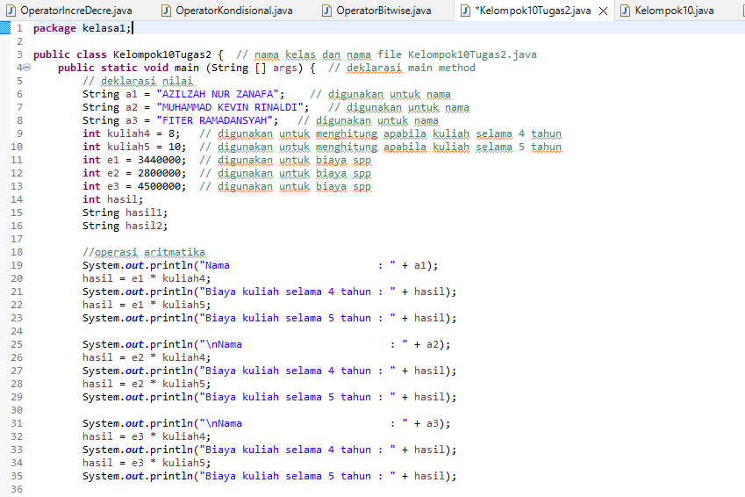
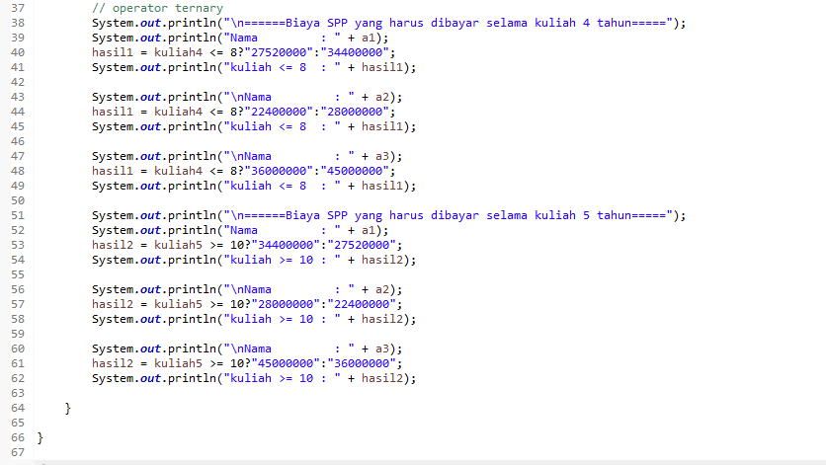
Luaran :
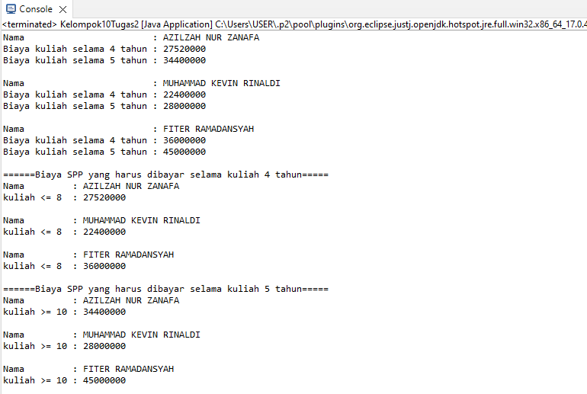
Analisa luaran yang dihasilkan :
Pada luaran yang dihasilkan sudah sesuai dengan program yang dibuat. Tipe data dan variabel yang digunakan juga sudah sesuai dengan aturan penulisannya dan telah sesuai dengan permintaan data. Perhitungan dan hasilnya pun sudah sesuai dengan penggunaan masing-masing operator.
[No.1] Kesimpulan
1) Analisa
Kesimpulannya adalah pada program ini kami menggunakan bentuk kelas publik agar program yang kami buat dapat diakses dari kelas lain. Pada program ini kami menggunakan operator aritmatika dan operator ternary. Operator aritmatika adalah operator yang digunakan untuk melakukan operasi aritmatika (perhitungan), hasil operasinya akan menikuti tipe data operand apabila operand bertipe int maka akan menghasilkan int juga, sedangkan operator ternary adalah operator yang melibatkan 3 buah operand, operator ini berguna untuk melakukan pemilihan terhadap nilai tertentu dimana pemilihan tersebut didasarkan atas ekspresi tertentu.Pada program ini kami menampilkan perhitungan jumlah yang harus dibayar selama kuliah untuk setiap anggota kelompok dengan menggunakan operator aritmatika yaitu perkalian ( * ) dengan cara mengkalikan biaya kuliah per semester dengan jumlah semester selama kami kuliah, apabila 4 tahun maka biaya kuliah per semester dikali 8 semester dan apabila kami kuliah selama 5 tahun maka biaya kuliah per semester dikali 10 semester. Pada mulanya kami membuat nilai berdasarkan biaya spp tiap anggota dengan menggunakan tipe data int, setelah itu kami menggunakan operator aritmatika untuk mengetahui biaya kuliah selama 4 atau 5 tahun dri spp masing masing anggota kelompok.
Pada program ini juga kami menampilkan penilaian terhadap nilai jumlah yang harus dibayar jika kami selesai kuliah 4 tahun atau 5 tahun menggunakan operator ternary dengan menggunakan ekspresi sesuai dengan hasil jumlah perkalian biaya per semester dengan jumlah semester selama kami kuliah tadi. Pada program yang menampilkan biaya spp yang harus dibayar selama kuliah 4 tahun dengan menggunakan ekspresi 1 yaitu “kuliah4 <= 8 ” , ekspresi 2 yaitu hasil penjumlahan dari perkalian biaya per semester dengan jumlah semester kami kuliah selama 4 tahun, dan ekspresi 3 yaitu hasil penjumlahan dari perkalian biaya per semester dengan jumlah semester kami kuliah selama 5 tahun. Sedangkan pada program yang menampilkan biaya spp yang harus dibayar selama kuliah 5 tahun dengan menggunakan ekspresi 1 yaitu “kuliah5 >= 10 ” , ekspresi 2 yaitu hasil penjumlahan dari perkalian biaya per semester dengan jumlah semester kami kuliah selama 5 tahun, dan ekspresi 3 yaitu hasil penjumlahan dari perkalian biaya per semester dengan jumlah semester kami kuliah selama 4 tahun.

Refleksi
Setelah kami mengerjakan tugas kelompok pada praktikum kedua ini pengalaman baru yang kami dapatkan berupa kami menjadi lebih memahami tentang operator dan jenis operator beserta dengan kegunaan nya, serta kami dapat menganalisis dan menyelesaikan permasalahan yang terdapat pada program.Permasalahan dan tantangan yang kami hadapi dalam mengerjakan tugas kelompok pada pratikum kedua ini yaitu kami masih mengalami kendala dalam merancang program menggunakan operator ternery dalam penyusunan ekspresi-ekspresi nya agar menghasilkan hasil yang diinginkan.

